附件2：
学院免听免修审批方法
- 输入网址http://219.231.0.182/ahjz→输入用户名和密码→点击学院→点击登录。
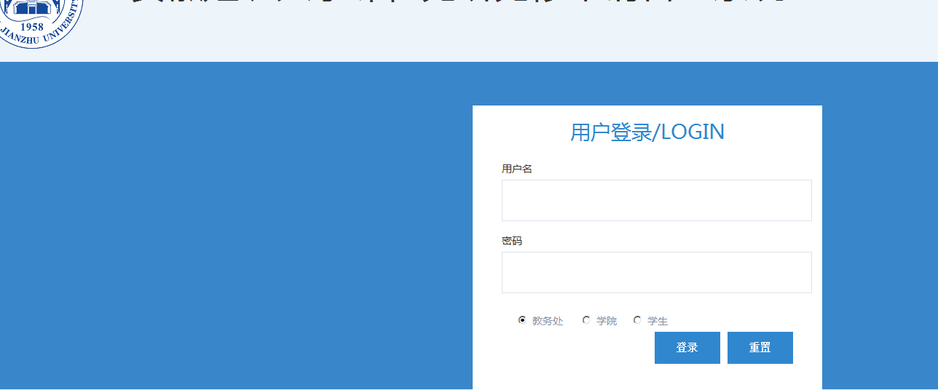
- 点击审批旁的小三角形→点击。
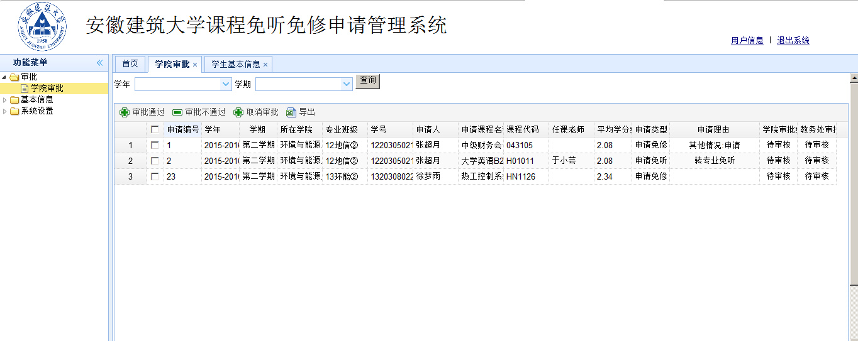
- 审批通过：在通过审批学生的申请编号前的小方框打☑→点击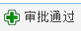
- 审批不通过：在不通过学生的申请编号前的小方框打☑→点击
- 审核修改：在需要修改学生的申请编号前的小方框打☑→点击，即可重新审批。
- 打印表格：选择学年学期→查询→点击excel表格（系统自动导出审核通过的学生）

